I) Repertoire du système linux

/ (root) : Le répertoire racine est le point de départ de l’arborescence du système de fichiers Linux. Tous les autres répertoires et fichiers sont situés sous la racine. Il est généralement représenté comme / dans les chemins absolus.
- /bin (Binaires système) : Ce répertoire contient les binaires système essentiels nécessaires au démarrage et à la réparation du système. Vous y trouverez des commandes de base telles que ls, cp, mv, mkdir, rm, etc.

- /boot (Démarrage) : Les fichiers nécessaires au processus de démarrage du système se trouvent ici, y compris le noyau Linux et les fichiers de configuration du gestionnaire de démarrage (comme GRUB ou LILO).

- /dev (Périphériques) : Ce répertoire contient les fichiers spéciaux qui représentent les périphériques matériels du système, tels que les disques, les lecteurs de CD-ROM, les ports série, etc.

- /etc (Configuration) : Les fichiers de configuration du système sont stockés dans ce répertoire. Il contient des fichiers de configuration pour le noyau, le réseau, les services, les utilisateurs et bien d’autres.

- /home (Répertoires personnels) : Ce répertoire contient les répertoires personnels des utilisateurs du système. Chaque utilisateur a généralement son propre sous-répertoire sous /home pour stocker ses fichiers personnels.

- /lib (Bibliothèques partagées) : Les bibliothèques partagées essentielles nécessaires au fonctionnement du système sont stockées ici. Ces bibliothèques sont utilisées par les programmes pour accéder aux fonctionnalités du système.

- /media (Périphériques montés) : Les supports amovibles tels que les clés USB, les disques durs externes et les CD/DVD sont montés automatiquement sous ce répertoire lorsqu’ils sont connectés au système.

- /mnt (Points de montage) : Ce répertoire est utilisé pour monter temporairement d’autres systèmes de fichiers, tels que des disques réseau ou d’autres partitions de disque.

- /opt (Options) : Les logiciels tiers et les applications optionnelles peuvent être installés dans ce répertoire. Il est souvent utilisé pour les logiciels non inclus dans la distribution Linux de base.

- /proc (Système de fichiers proc) : Ce répertoire est un système de fichiers virtuel qui fournit des informations en temps réel sur les processus en cours d’exécution et d’autres informations relatives au noyau.

- /root (Répertoire personnel du super-utilisateur) : C’est le répertoire personnel du superutilisateur (root). Il est différent du répertoire personnel des autres utilisateurs.
- /sbin (Binaires système système) : Ce répertoire contient des binaires système essentiels, principalement destinés à être utilisés par le super-utilisateur (root) pour la gestion du système.

- /srv (Données des services) : Ce répertoire est utilisé pour stocker les données spécifiques aux services fournis par le système, tels que les fichiers de données des serveurs web.

- /tmp (Répertoire temporaire) : Ce répertoire est utilisé pour stocker des fichiers temporaires créés par les utilisateurs et les applications. Les fichiers temporaires sont généralement supprimés lors du redémarrage.

- /usr (Ressources système) : Ce répertoire contient des données et des programmes qui ne sont pas nécessaires au démarrage du système, mais qui sont utilisés par les utilisateurs et les applications, y compris les binaires, les bibliothèques, la documentation, etc.

- /var (Données variables) : Les données variables telles que les journaux système, les fichiers de base de données et les fichiers temporaires du système sont stockées ici. Ce répertoire peut contenir des données qui changent fréquemment.

- /var/log (Journaux systèmes) : Le répertoire /var/log est un répertoire important dans l’arborescence des répertoires système Linux. Il est spécifiquement destiné au stockage des fichiers journaux du système, également appelés “logs”. Les fichiers journaux enregistrent des informations sur divers événements et activités du système, ce qui est essentiel pour la surveillance, le dépannage et la gestion du système.

2) créer le dossier /tests dans /home/user/

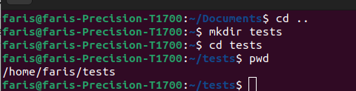

3) supprimer ce dossier /tests ainsi que tout son contenu

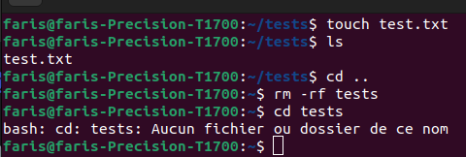

rm : Commande pour supprimer des fichiers/dossiers.
- -r (récursif) : Supprime tous les fichiers et sous-dossiers.
- -f (force) : Ignore les avertissements et supprime sans confirmation.
- tests/ : chemin relatif du dossier test dans le répertoire courant.

3) afficher le nom du répertoire courant dans lequel je me situe

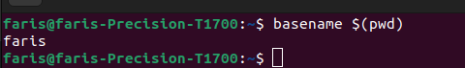

pwd (Print Working Directory) :
Affiche le chemin absolu du répertoire courant.
- basename $(pwd) :
Extrait uniquement le dernier élément du chemin (le nom du dossier).
- ${PWD##*/} :
Utilise une expansion de variable pour isoler le nom du dossier (plus rapide que basename).

4) Ligne de commande pour afficher l’ensemble des fichiers ayant l’extention ,xml

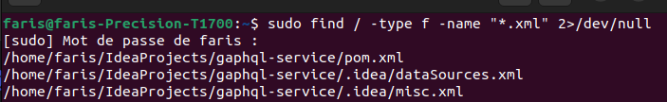
Explications :
  - sudo : Accède aux fichiers système nécessitant des droits root.
  - / : Recherche à partir de la racine du système.
  - -type f : Limite la recherche aux fichiers (pas aux dossiers).
  - -name "*.xml" : Filtre par extension .xml.
  - 2>/dev/null : Redirige les erreurs (permissions refusées) vers le néant.

5) cmd pour connaître l’adresse ip de ma machine

a) Adresse ip locale

* ip a ou ifconfig

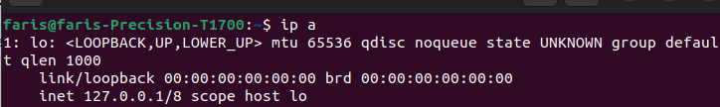

b) Adresse ip public

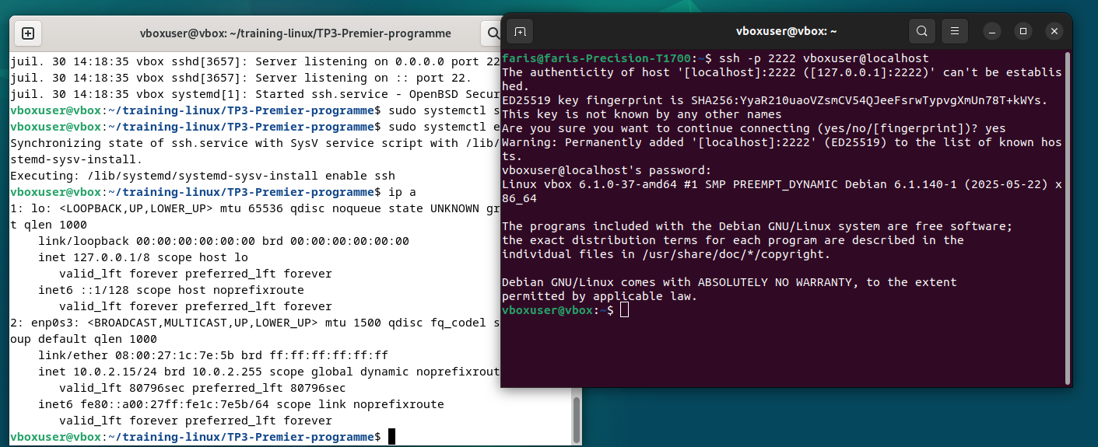

6 ) Ma machine se situe dans un réseau local en 192.168.1.x et a comme adresse ip 192.168.1.1 .
Je veux accéder de façon sécurisée en root à une machine ayant pour adresse ip 192.168.1.2 .
Quelle(s) ligne(s) de commande dois-je effectuer pour cela ?

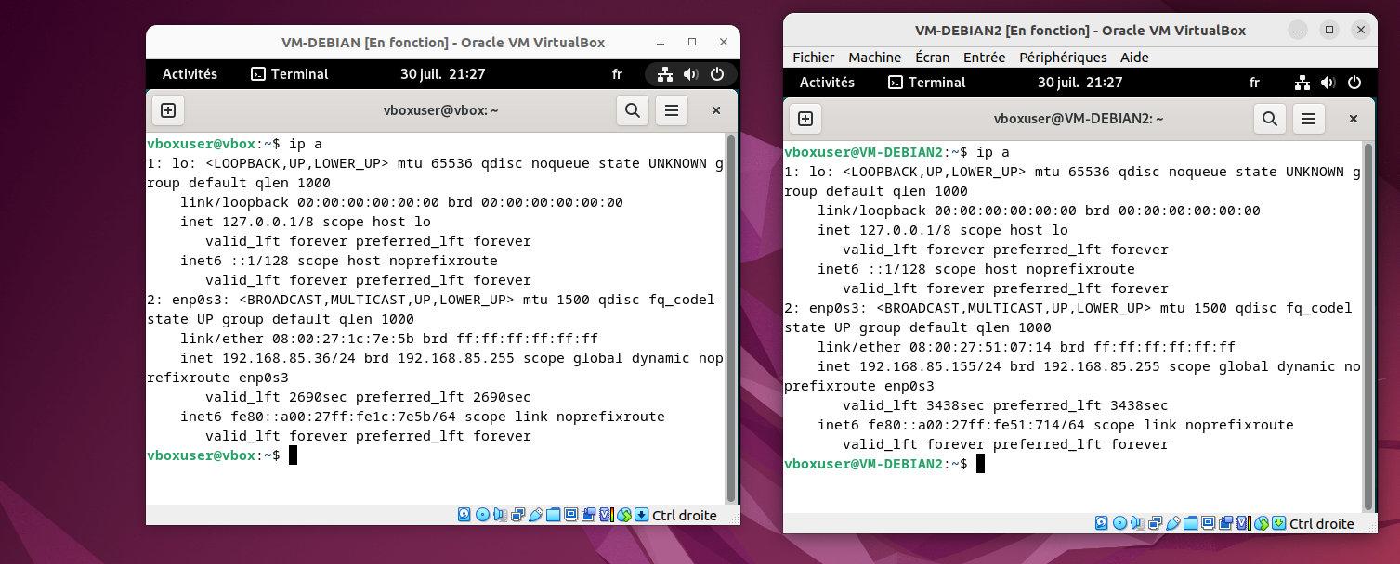
* adresse ip des 2 machines virtuelles : 192.168.85.36 et 192.168.85.155

*générer les clé sur chaque VM
ssh-keygen -t ed25519

* Echanger les clés publique

sur vm1 : ssh-copy-id vboxuser@192.168.85.155
sur vm2 : ssh-copy-id vboxuser@192.168.85.36

* cmd de la vm1 pour accéder a la vm2 : ssh vboxuser@192.168.85.155

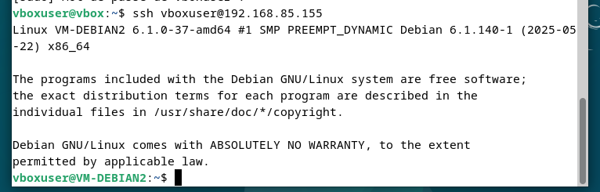

Explications :
  - ssh : Protocole de connexion sécurisée.
  - vboxuser : Utilisateur cible .
  - 192.168.85.155 : Adresse IP de la machine distante.

7) copier uniquement le contenu du dossier
/home/user/Documents/fichiersXML dans le répertoire /root/doc/ d’une machine étant dans
mon réseau local et ayant pour adresse ip 192.168.85.155

* cmd : scp -r /home/vboxuser/Documents/fichiersXML/* vboxuser@192.168.85.155:/home/vboxuser/Documents/

Explications :
- -r : Copie récursive (pour un dossier).
- * : Copie seulement le contenu (pas le dossier parent).
- vboxuser@192.168.85.155 : Connexion en vboxuser à la machine distante (nécessite les droits SSH).
- /root/doc/ : Chemin de destination sur la machine distante.
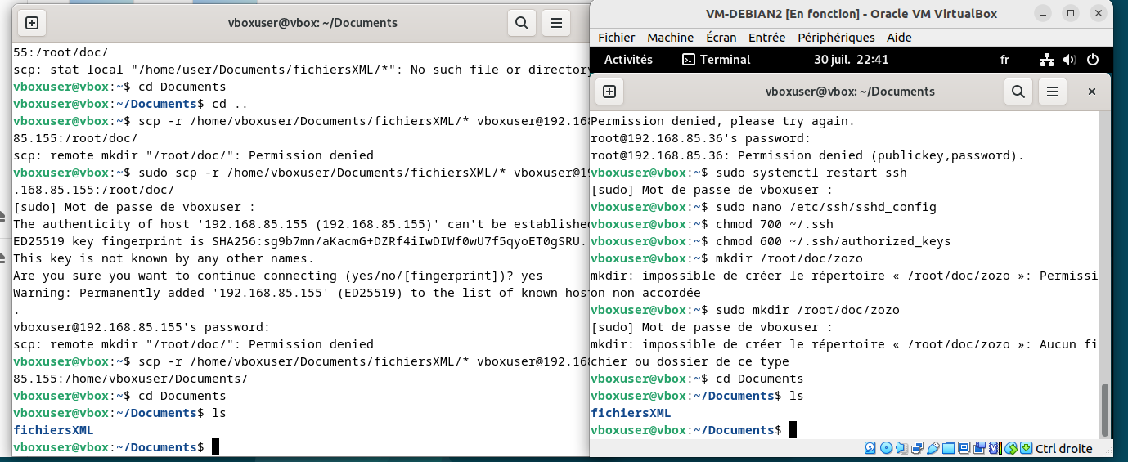

8)Pour afficher le contenu du fichier xmlFile.xml situé sur la machine distante 192.168.85.36 depuis votre machine locale, voici la méthode sécurisée :

* cmd : ssh vboxuser@ 192.168.85.36 "cat /home/vboxuser/Documents/fichiersXML/exemple1.xml"

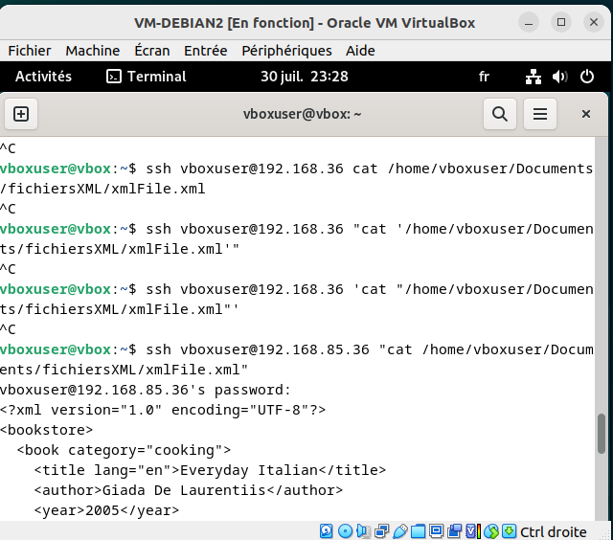

9) trouver tous les fichiers (sans les dossiers) qui se terminent par .sh dans /usr/bin

* cmd : ssh user@192.168.85.36 "find /usr/bin -type f -name '*.sh'"

Explications :
  - -type f : Filtre uniquement les fichiers (pas les dossiers).
  - -name '*.sh' : Cible les fichiers avec l'extension .sh.
  - user : Remplacez par l'utilisateur autorisé sur la machine distante.

10 ) changer les droits d’accès du fichier exemple1.xml en lecture/écriture/exécution situé sur la machine distante 192.168.1.3 depuis votre machine locale

* cmd : ssh user@192.168.85.36 "chmod 777 /chemin/vers/exemple1.xml"

Explications :
- 777 :
  - 7 (propriétaire) : 4 (lecture) + 2 (écriture) + 1 (exécution)
  - 7 (groupe) : Mêmes droits.
  - 7 (autres) : Mêmes droits.

11) rechercher le motif test dans les fichiers exemple1.xml et exemple2.xml en étant
insensible à la casse.

* Cmd :grep -i "test" exemple1.xml exemple2.xml

Options :
  - -i : Active l'insensibilité à la casse (Test, TEST, test seront tous trouvés).
  - "test" : Motif recherché.

12) PATH
Description :
Liste des répertoires où le système recherche les exécutables lorsqu'une commande est tapée.

LD_LIBRARY_PATH
Description :
Spécifie où chercher les bibliothèques partagées (.so) au moment de l'exécution d'un programme.

LD_PRELOAD
Description :
Permet de charger prioritairement une bibliothèque spécifique avant toutes les autres (surcharge).

HOME
Description :
Définit le répertoire personnel de l'utilisateur courant.

IFS (Internal Field Separator)
Description :
Définit les délimiteurs utilisés pour diviser les chaînes de caractères (par défaut : espace, tabulation, retour à la ligne).

PWD (Print Working Directory)
Description :
Contient le chemin absolu du répertoire courant.

13)faire une archive tar du répertoire /etc .

* Cmd : sudo tar -cvf etc_backup.tar /etc

Explications :
  - -c : Crée une nouvelle archive.
  - -v : Affiche les fichiers archivés (verbose).
  - -f etc_backup.tar : Nom de l'archive générée.
  - /etc : Répertoire à archiver.
- Taille : L'archive sera volumineuse (non compressée).

